Типовые схемы подключения одноканальных модулей питания МПА(В,Е)10

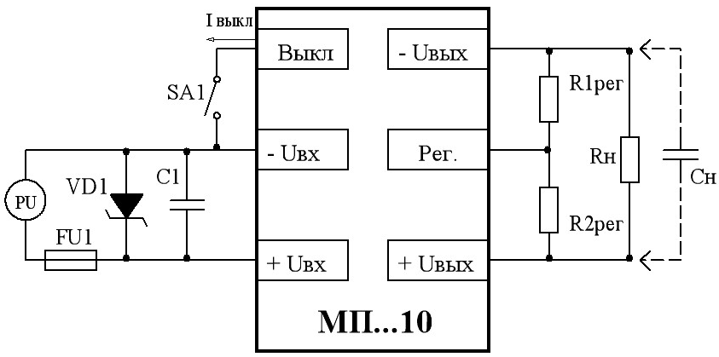

Где: PU – источник питания;
SA – любой механический или электрический контакт; Iвыкл ≤ 1,3 мА, при Uост = 0,4 В;
FU1 – предохранитель, рабочий ток указан в таблице 1;
VD1 – ограничительный диод, тип указан в таблице 1;
С1 – керамический конденсатор. Емкость конденсатора указана в таблице 1. Устанавливать рядом с входом модуля, если последовательная индуктивность соединения с источником превышает 1 мкГ.

Таблица 1
Тип модуля | FU1, А | VD1 | С1, мкФ
1 | 2 | 3 | 4
МПА10.. | 3,0 | P6KE24A | 50 В – 4,7 мкФ
МПВ10.. | 2,0 | P6KE39A | 50 В – 4,7 мкФ
МПЕ10.. | 1,0 | P6KE75A | 100 В – 2,2 мкФ

Примечание – Допускается использовать схему включения без элементов FU1 и VD1. Работоспособность модуля и гарантии сохраняются. Однако при отсутствие FU1 и VD1 возможен выход из строя модуля при превышении максимального входного напряжения.

R1рег, R2рег – регулировочные резисторы для увеличения или уменьшения выходного напряжения соответственно. Значение R1рег и R2рег от 0 до 1 МОм;
Rн – нагрузка;
Сн – емкость нагрузки. Максимально допустимая величина указана в таблице 2.
Примечания
1 Соответствие модулей настоящим ТУ 6589-013-40039437-99 (в части электрических параметров) проверяется на активной нагрузке (резисторы). Гарантируется работоспособность модулей при работе на нагрузку типа «генератор тока» с подключением нагрузки при достижении модулем выходного напряжения не менее 35 % от установившегося (номинального) значения.
Нелинейный характер нагрузки (лампы накаливания, галогенные лампы, источники вторичного электропитания и.т.д.), а также нагрузки с большей, чем установленной в ТУ, емкостной составляющей должны оговариваться при заказе модулей.
2 Для увеличения выходного напряжения вывод «Рег.» соединить с выводом «− Uвых», для уменьшения – с выводом «+ Uвых»
3 При эксплуатации модуля в условиях, не требующих дистанционного выключения и регулировки, выводы «Выкл.» и «Рег.» оставить незадействованными.

Таблица 2
Типономинал  модуля | Максимально  допустимая Сн, мкФ
1 | 2
МПВ10-3,3; МПВ10А; МПВ10Б; МПВ10-003; МПВ10-004;
МПВ10-005; МПВ10-007; МПВ10-009 | 4000
МПЕ10-3,3; МПЕ10А; МПЕ10Б; МПЕ10-001; МПЕ10-002
МПА10-3,3; МПА10А; МПА10Б | 1000
МПА10Д; МПА10И; МПА10В; МПА10С
МПВ10Д; МПВ10И; МПВ10В; МПВ10С; МПВ10-002; МПВ10-006 | 470
МПЕ10Д; МПЕ10И; МПЕ10В; МПЕ10С
МПА10Г; МПА10Е; МПА10Н
МПВ10Г; МПВ10Е; МПВ10Н; МПВ10-010 | 300
МПЕ10Г; МПЕ10Е; МПЕ10Н; МПЕ10-003
МПА10З; МПВ10З; МПЕ10З | 200
МПВ10-001; МПЕ10У | 100

Примечание – По договору между изготовителем и потребителем возможно изготовление модулей, допускающих работу на большую емкость в нагрузке.

